简单Git使用教程

1. 上传文件到远程仓库，找到我们共同的Git仓库

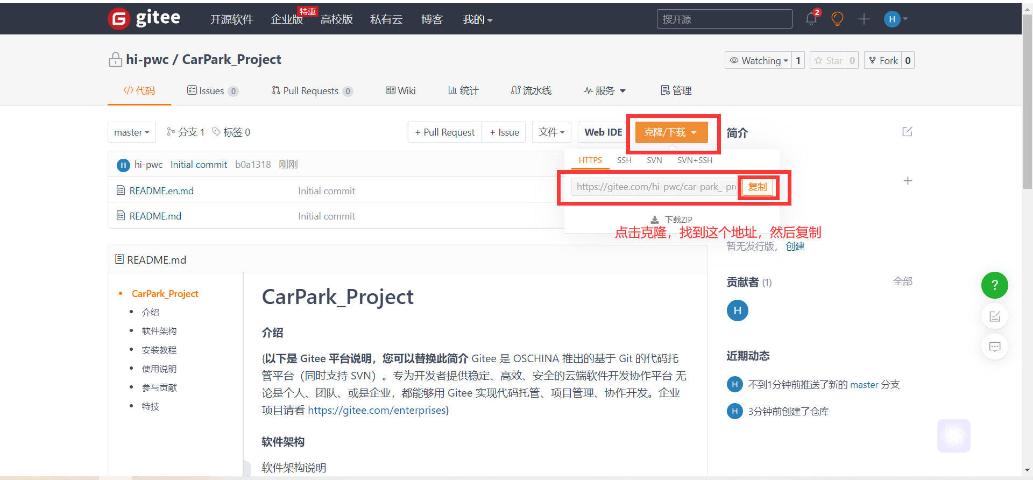

2.找到自己想要存放的文件夹，右键打开git Bash

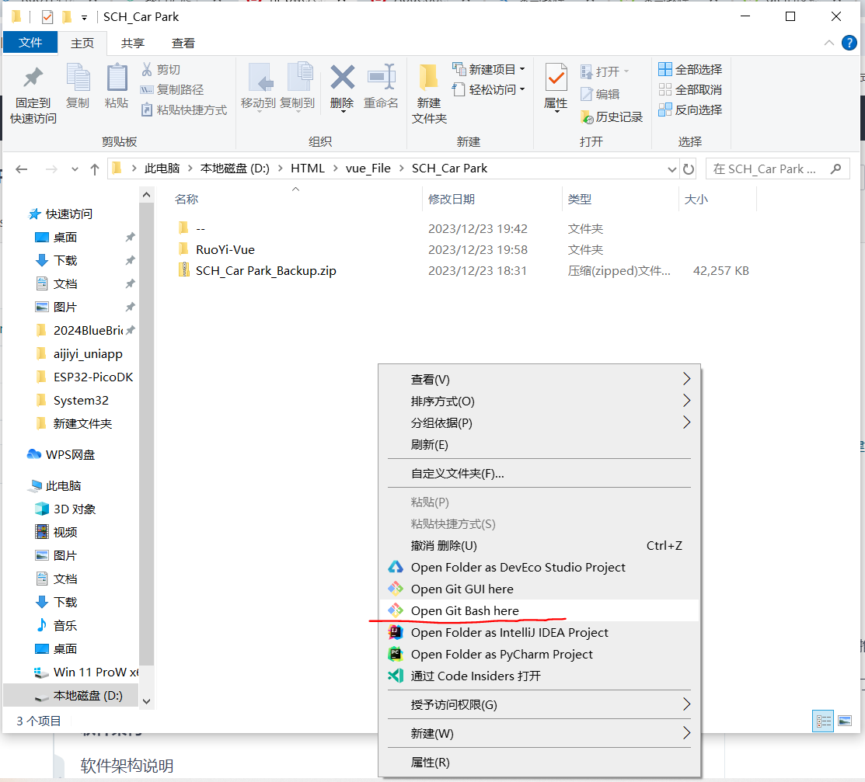

1. 添加我们的仓库地址到本地

git remote add origin是设置命令，https://gitee.com/hi-pwc/car-park_-project.git就是刚刚复制的哪个地址

”git remote add origin https://gitee.com/hi-pwc/car-park_-project.git“

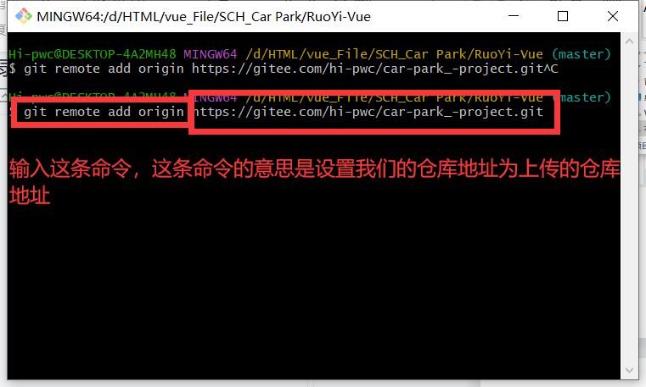

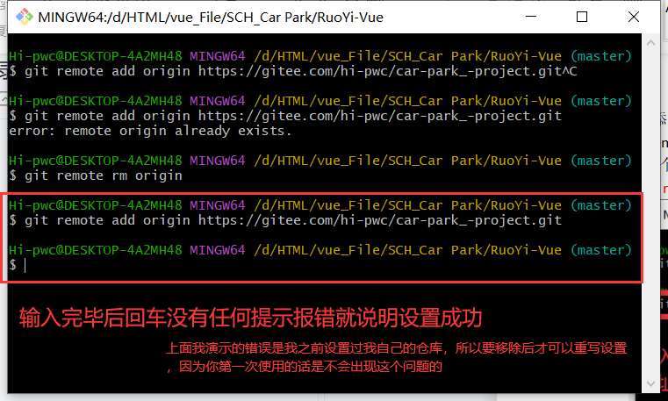

1. 上传有两个方式，一种是单文件上传，我们就使用git add 拖拽的方式直接选择需要上传的文件，第二种方式是git add .这个命令，因为接下来的步骤除了git add文件地址和git add .

后没有任何区别，所以接下来我就使用git add .的方式来演示，之后我们每天写完代码也使用这个方式上传git会自动查找修改过的文件（主要是才创建仓库还没上传代码上去呢，哈哈）

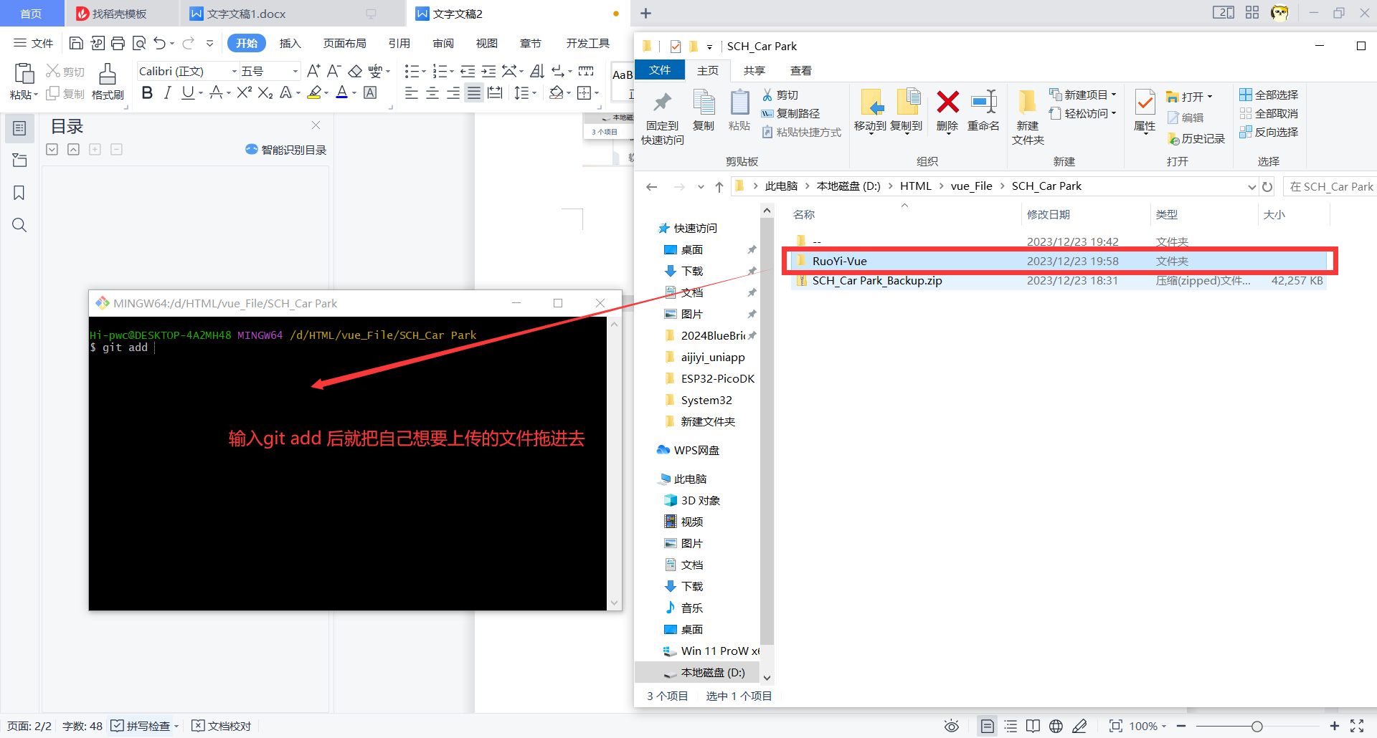

接下来演示的就是平时最常使用的全量上传

首先确定一下这个地址是不是我们想要上传全部文件夹的地址如果是，那就放心使用

git add .

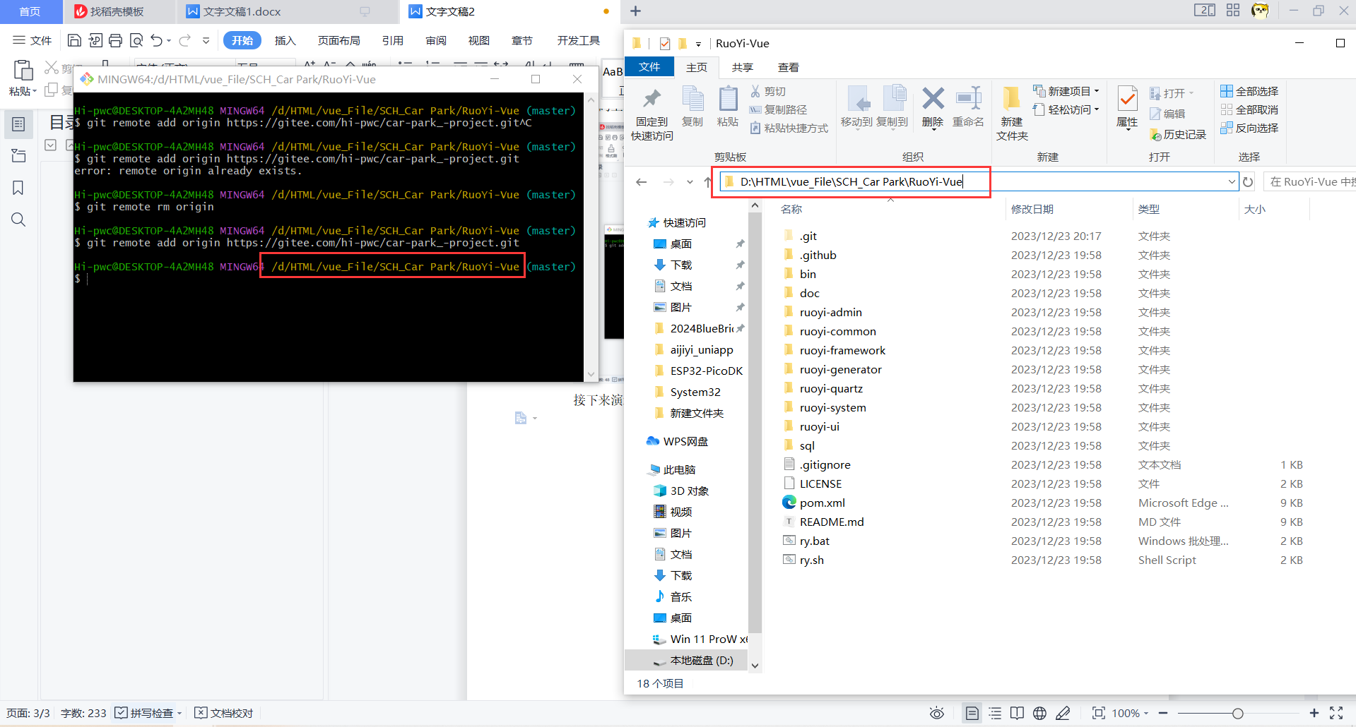

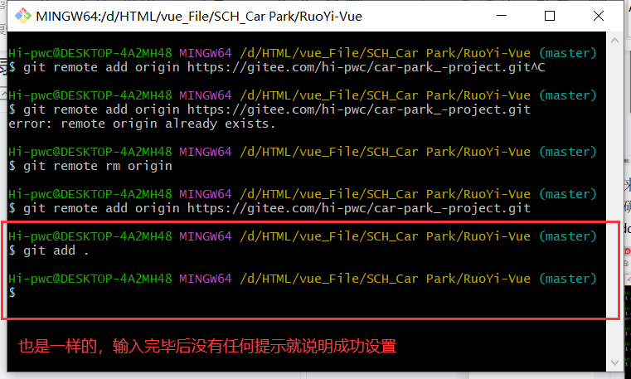

1. 然后提交修改注释，这里就是相当于会在我们提交的仓库文件后面加一个备注，这个是必须加的，不然不会提交，命令是这个”git commit -m "新增仓库文件"“

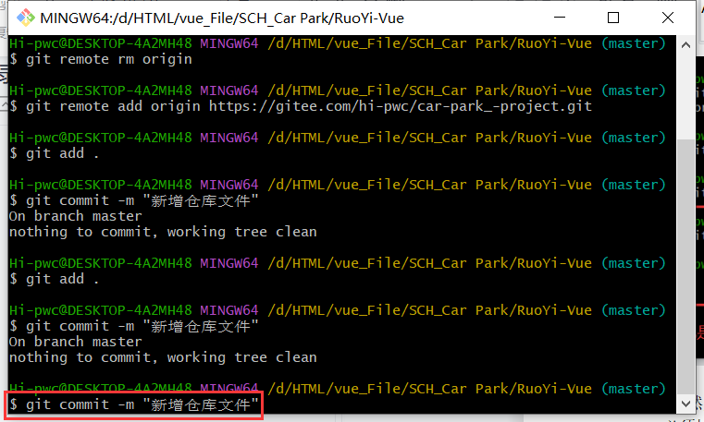

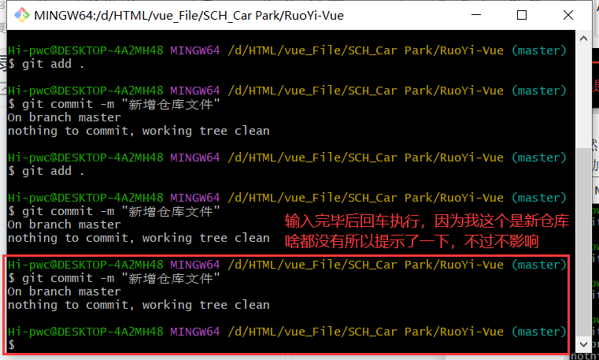

6.最后提交文件到仓库就可以啦，命令是这个”git push origin master“

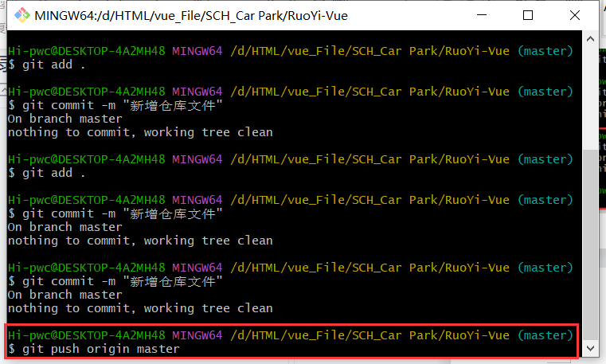

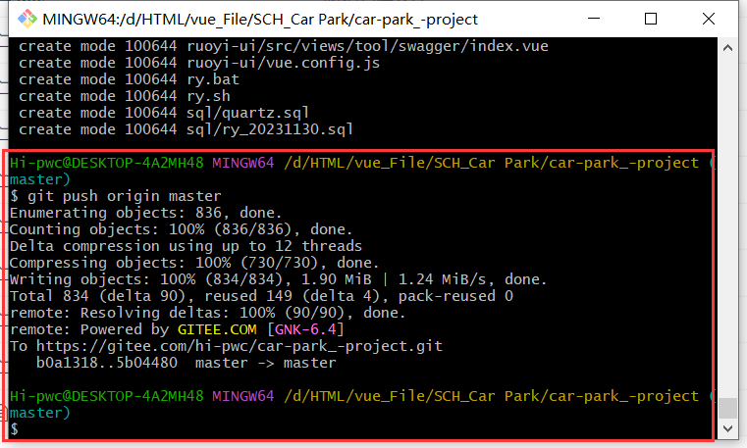

最后出现这个就说明推送成功啦

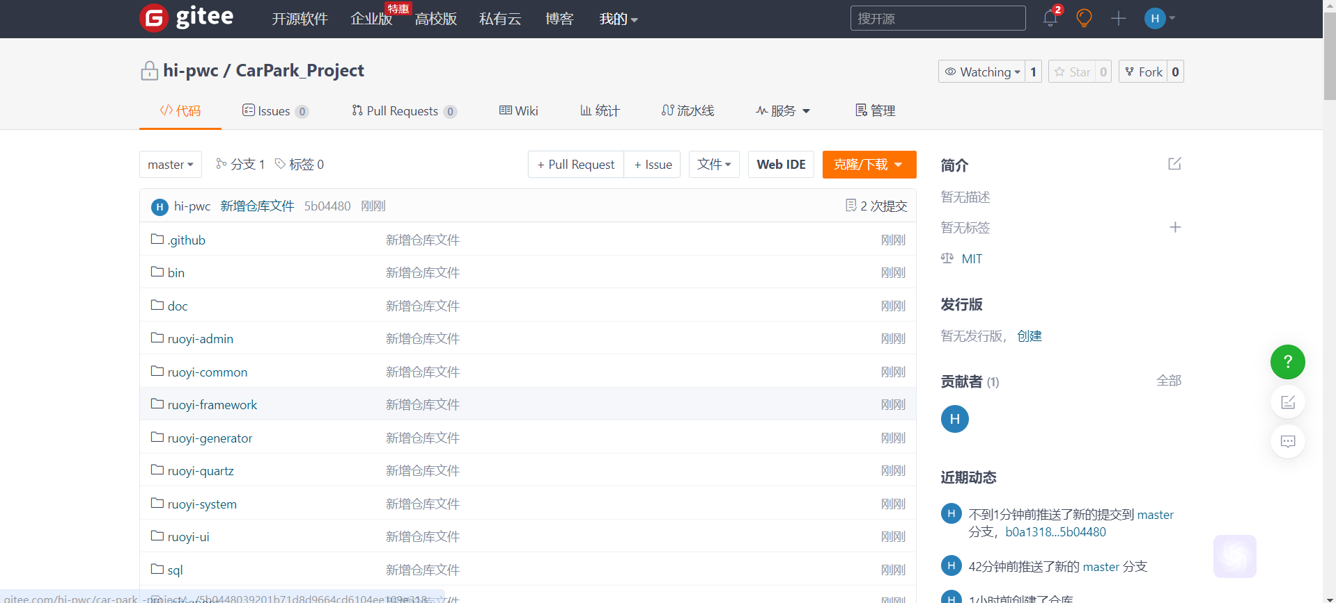

总的流程就是这样啦，有啥不懂的继续问我哦~

